Задание № 1 Вычислить площадь фигуры по формуле Пика.

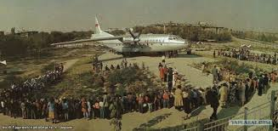

**Кинотеатр «Антошка»**

Задание № 2 Вычислить площадь фигуры по формуле Пика.

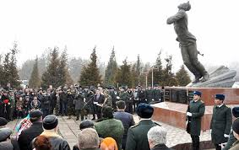

**Памятник интернационалистам**

Задание № 3 Вычислить площадь фигуры по формуле Пика.

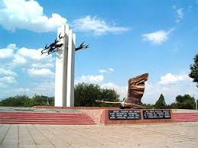

**Памятник воинам , не вернувшихся с ВОВ.**

Задание № 4 Составить аналогичные три задачи. Вычислить площади фигур по формуле Пика.